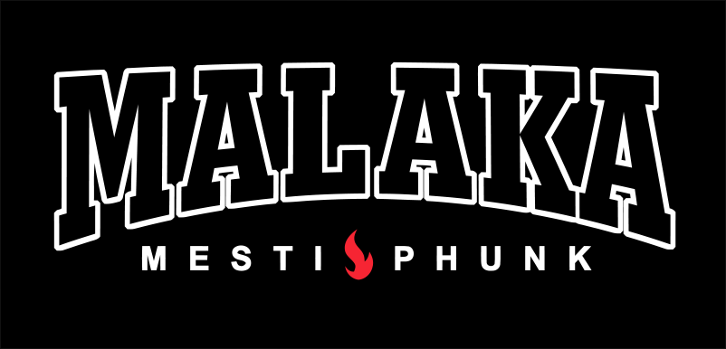
Benvinguts al show de...
Som una banda d'origen barceloní, amb un estil ben potent que té com a objectiu fer explotar el públic al màxim amb el seu espectacle dinàmic.
Portem 5 anys de rodatge i arribem amb un canvi de nom, energies renovades, noves dates i molts kilòmetres recorreguts que ens han portat des de terres lleidatanes, passant per Tarragona i Barcelona fins la ciutat d’Atenes.
A què sonem?
MALAKA és un projecte de música mesti que té els seus orígens en els ritmes més funky's, amb l'essència del reggae/latin/ska ben presents, però també aposta pel punk i rap combatiu.

Si comptéssiu amb nosaltres?
Estaríem encantats de poder compartir l'experiència que ens oferiu. Esperem veure-us molt aviat tant a dalt com a baix de l'escenari, compartint música i un bon grapat de moments que, esperem, siguin tan inoblidables com ho seran per nosaltres.
Atentament: l’equip MALAKA

